현장 데이터 디지털화 전문가과정 · 2차수 · 프로젝트 10
AI 기반 회의록 요약 도우미
프로젝트 기획서
회의 직후 메모장 · 워드로 적은 메모와 회의록 서식을 넣으면 결정 사항과 Action Item(할 일 · 담당 · 기한)까지 서식 칸에 맞춰 정리하는 브라우저 도구입니다. 반자동 AI · 로컬 LLM · AI 없는 규칙 초안 중 하나로 정리합니다.
기획 | 나선준
버전 | v2.0
작성일 | 2026-11-10
저장소 | data10-10
바로 쓰기 | https://data10-10.jobability.co.kr/

문서 버전 이력
버전 | 날짜 | 바뀐 점
v2.0 | 2026-11-10 | 최종 기획서 — 파이프라인 · 아키텍처 · 와이어프레임 정리 / 로그인 · 사용 신청 · 관리자 승인(요청자 Supabase 로 옮길 수 있게) / 로그인 전 대문
v1.2 | 2026-11-08 | jobability.co.kr 새 주소로 옮김
v1.1 | 2026-10-27 | 판 맞추기 — 모든 js·css ?v= · fresh-guard · 옛 파일과 새 파일이 섞이면 새로고침 안내 / 리포 비공개 전환 안내(2026-10-26)
v1.0 | 2026-10-20 | 1단계 — 서식 · 메모 · 이름 가리기 · 세 가지 정리 방법 · 편집 · 내보내기 · Action Item / 가상 메모 3건 · 기획서 v0.1

1. 개요
회의 직후 메모장 · 워드로 적은 메모와 회의록 서식을 넣으면 결정 사항과 Action Item(할 일 · 담당 · 기한)까지 서식 칸에 맞춰 정리하는 브라우저 도구입니다. 반자동 AI · 로컬 LLM · AI 없는 규칙 초안 중 하나로 정리합니다.

배경 · 현재 업무
- 회의가 끝나면 메모장이나 워드에 정리되지 않은 메모가 남고, 회의록 서식에 옮겨 적는 데 시간이 듭니다.
- 회사 양식마다 칸 이름(결정 사항 · 결론 · 합의 사항 등)이 달라 같은 방식으로 정리하기 어렵습니다.
- 사내 문서를 외부 AI 에 넣지 못할 수 있어 필요하면 로컬 LLM 을 써야 합니다.
- 결정 사항과 담당 · 기한이 회의록에 흩어져 있어 할 일을 챙기기 어렵습니다.

목표
- 메모(붙여 넣기 · .txt · .docx)와 회의록 서식을 함께 넣어 서식 칸에 맞춘 회의록을 만듭니다.
- 외부 AI · 로컬 LLM · AI 없이 중 회사 기준에 맞는 방법 하나는 반드시 쓸 수 있게 합니다.
- 메모에 없는 담당 · 기한 · 결정을 「확인 필요」로 표시해 AI 가 지어낸 내용을 거릅니다.
- 모든 회의록의 Action Item 을 기한 순으로 모아 기한 지남 · 3일 안 기한을 챙깁니다.

사용자
- 제품검증팀 회의 담당자(회의록 작성자)
- 회의 참석자 · 할 일 담당자

2. 요구사항과 구현
기획서 요구 | 구현
메모장 · 워드로 작성된 회의 내용 넣기 | 붙여 넣기 · .txt(UTF-8 · 메모장 ANSI) · .docx(표는 한 행을 한 줄로). 옛 .doc · .hwp 는 2단계
회의록 서식을 같이 넣기 | 기본 서식 3종 + 워드 양식(.docx) · 양식 글에서 칸 뽑기, 칸마다 역할(결정 · Action Item · 다음 회의 …)
서식에 맞춰 주요 내용 정리 | 반자동 프롬프트 · 답 읽기(JSON · 칸 이름 묶음 · 표) · 규칙 초안, 메모 근거 점검. 실제 정답 견본과 맞추기는 2단계
필요 시 로컬 LLM 활용 | OpenAI 호환 주소로 Ollama · LM Studio · 사내 LLM 서버, 모델 목록 불러오기, <think> 떼기
결정 · 담당 · 기한 챙기기 | Action Item 모아 보기 — 기한 지남 · 3일 안 · 담당자별, 완료 체크
회의 녹음 → 글 · 팀 공유 · 알림 | 3단계 — 범위 확정 후

3. 주요 기능
기능 | 설명
서식에 맞춘 회의록 | 메모와 회의록 서식을 넣으면 칸 역할에 맞춰 회의명 · 안건 · 결정 · Action Item · 다음 회의를 채웁니다.
세 가지 정리 방법 | 프롬프트 복사(반자동) · 로컬 LLM 자동 보내기 · AI 없는 규칙 초안 중 회사 기준에 맞는 것을 고릅니다.
이름 가리기 · 근거 점검 | AI 로 보내기 전 이름을 「인물1」로 가리고, 메모에 없는 담당 · 기한 · 결정을 「확인 필요」로 표시합니다.
Action Item 모아 보기 | 모든 회의록의 할 일을 기한 순으로 모아 기한 지남 · 3일 안 기한 · 담당자별로 보고 완료를 체크합니다.
서식 관리 | 기본 3종을 고치거나 우리 팀 워드 양식(.docx) · 양식 글에서 칸을 뽑아 새 서식을 만듭니다.
편집 · 내보내기 | 칸별 편집, 메모 원문 대조, 저장 · Word(.doc) · 인쇄/PDF · 글 복사.
로그인 · 사용 승인 | 회사 메일이나 개인 메일로 가입해 사용 신청을 하면 관리자가 승인합니다.

4. 처리 흐름(파이프라인)
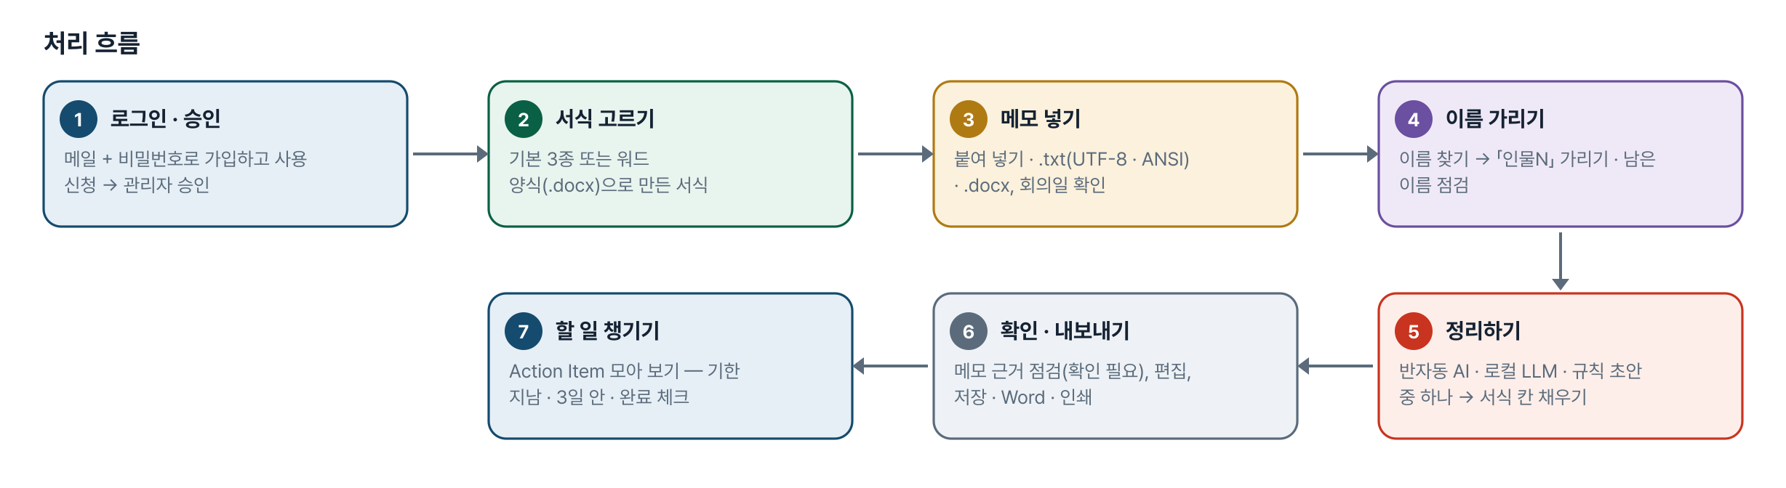
그림 1. 처리 흐름
단계 | 내용
1. 로그인 · 승인 | 메일 + 비밀번호로 가입하고 사용 신청 → 관리자 승인
2. 서식 고르기 | 기본 3종 또는 워드 양식(.docx)으로 만든 서식
3. 메모 넣기 | 붙여 넣기 · .txt(UTF-8 · ANSI) · .docx, 회의일 확인
4. 이름 가리기 | 이름 찾기 → 「인물N」 가리기 · 남은 이름 점검
5. 정리하기 | 반자동 AI · 로컬 LLM · 규칙 초안 중 하나 → 서식 칸 채우기
6. 확인 · 내보내기 | 메모 근거 점검(확인 필요), 편집, 저장 · Word · 인쇄
7. 할 일 챙기기 | Action Item 모아 보기 — 기한 지남 · 3일 안 · 완료 체크

5. 구성(아키텍처)
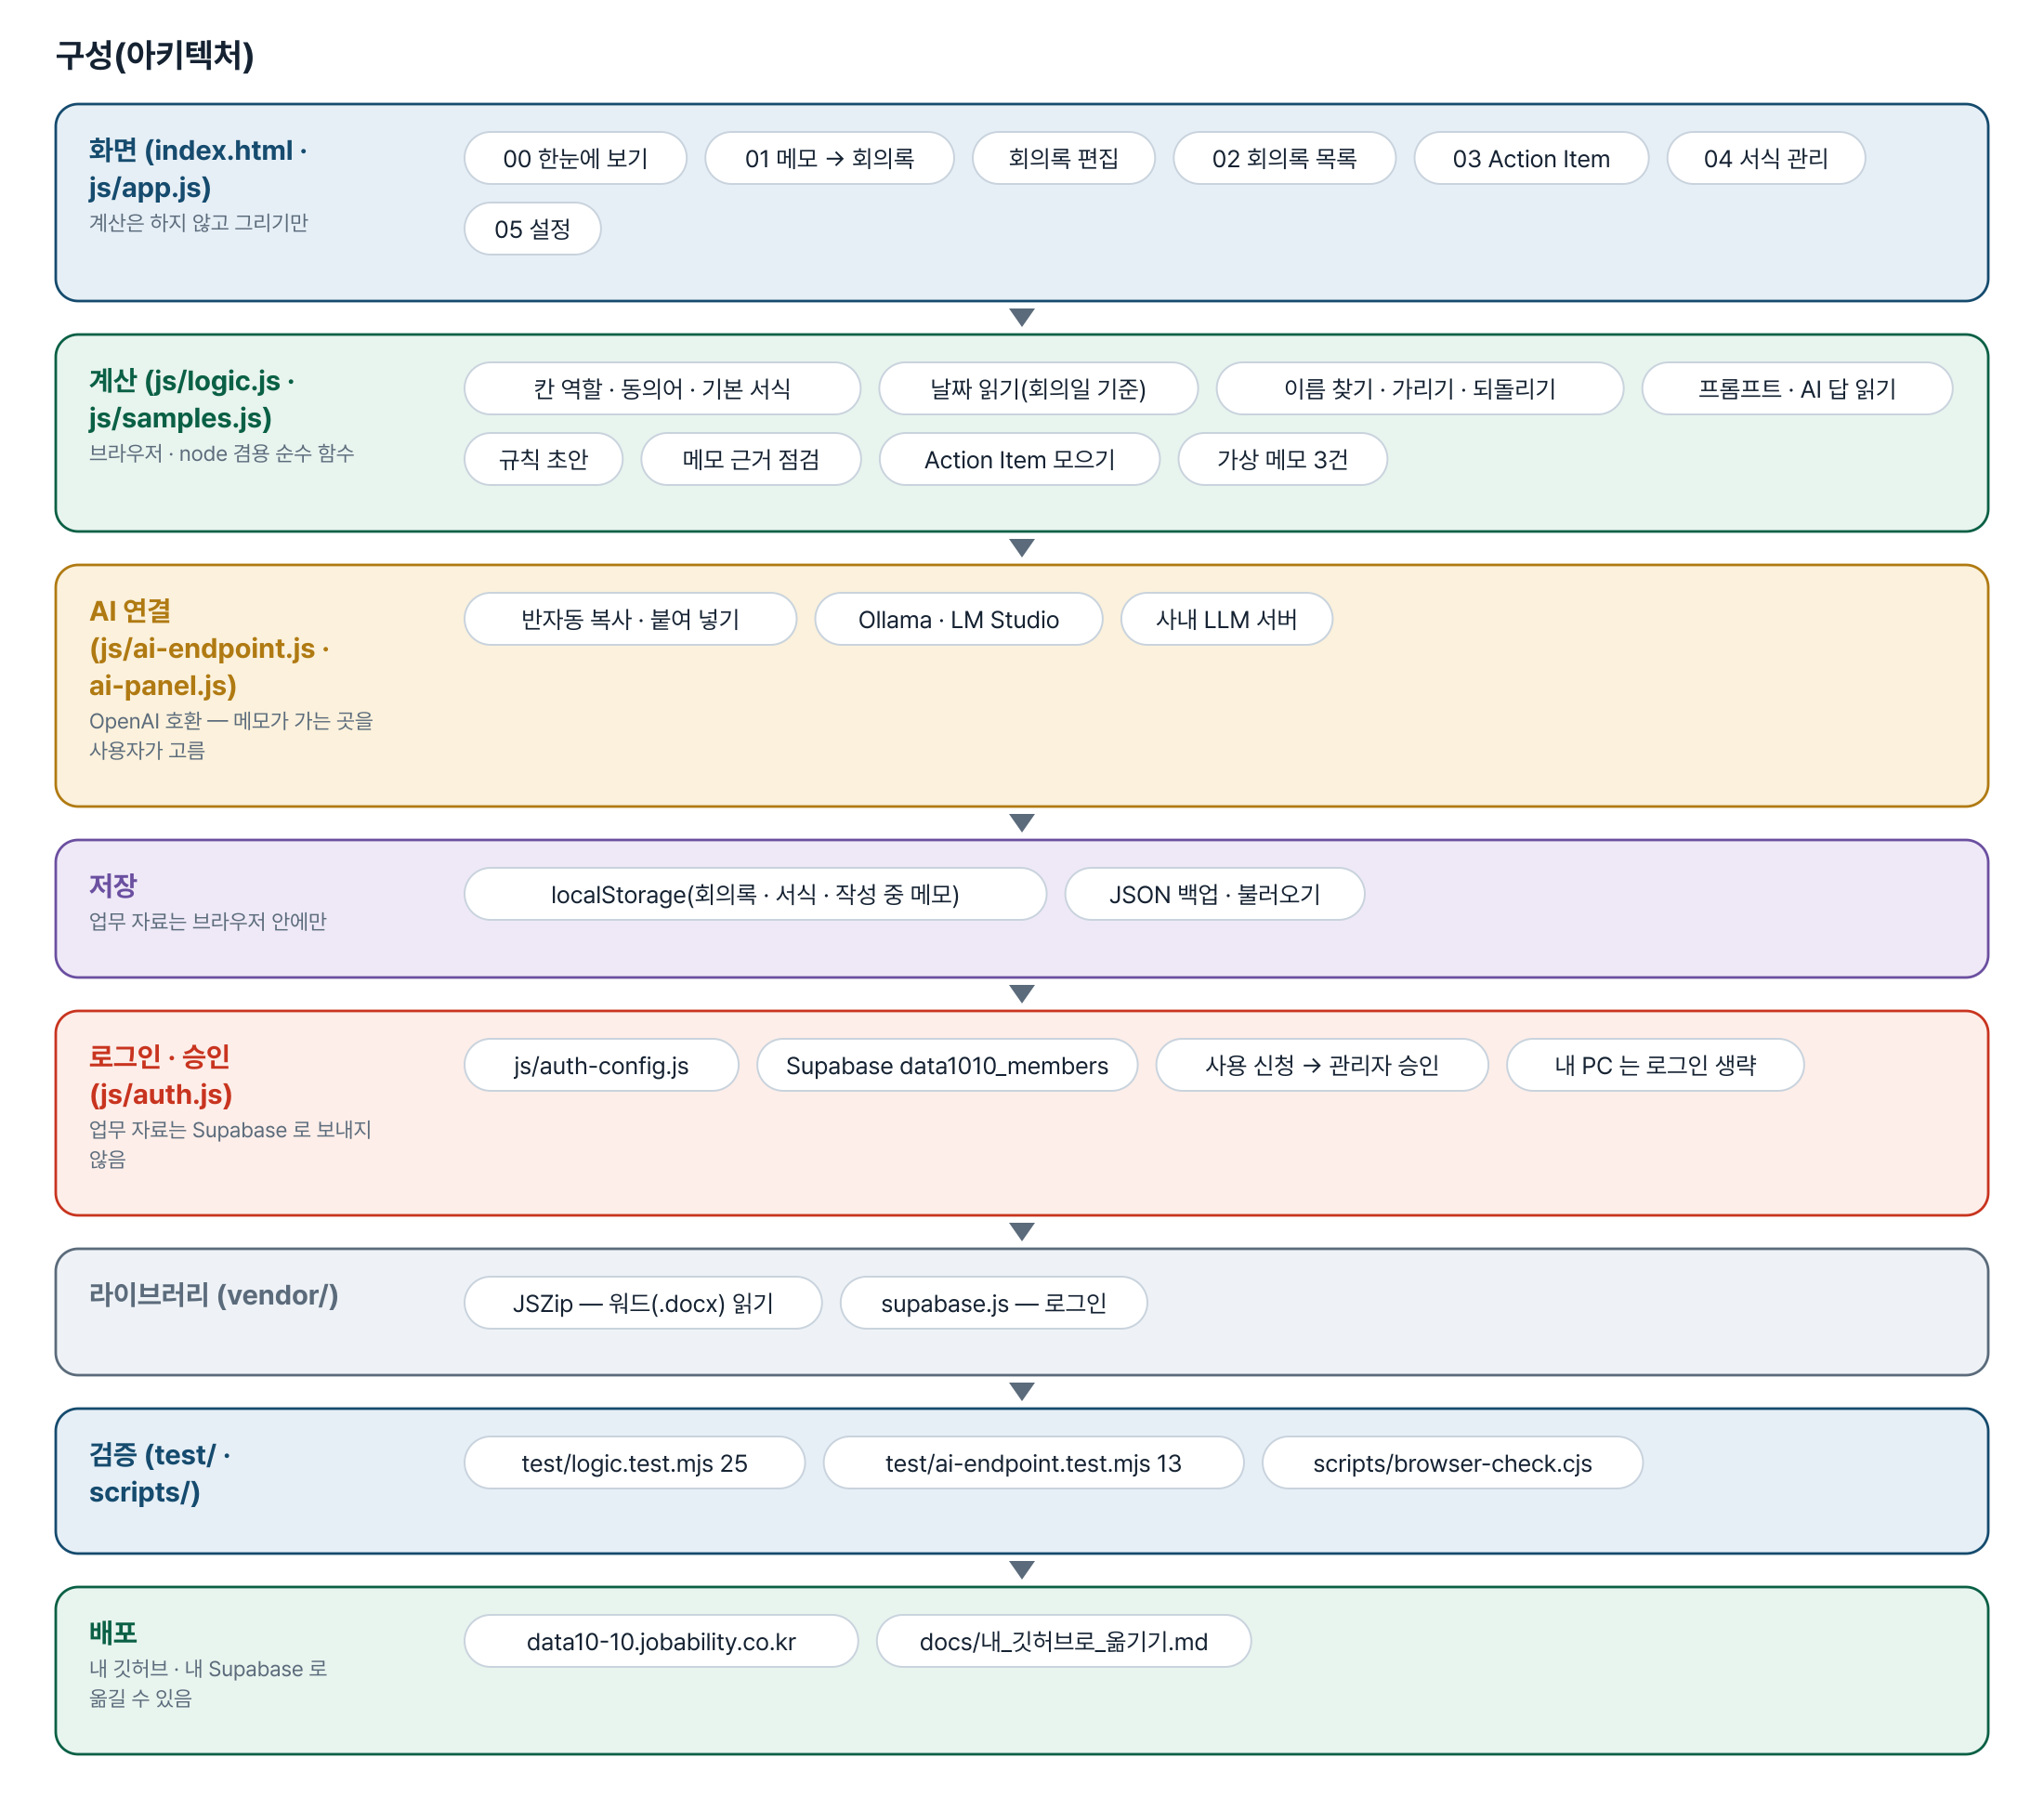
그림 2. 구성
화면 (index.html · js/app.js)
계산은 하지 않고 그리기만
- 00 한눈에 보기
- 01 메모 → 회의록
- 회의록 편집
- 02 회의록 목록
- 03 Action Item
- 04 서식 관리
- 05 설정
계산 (js/logic.js · js/samples.js)
브라우저 · node 겸용 순수 함수
- 칸 역할 · 동의어 · 기본 서식
- 날짜 읽기(회의일 기준)
- 이름 찾기 · 가리기 · 되돌리기
- 프롬프트 · AI 답 읽기
- 규칙 초안
- 메모 근거 점검
- Action Item 모으기
- 가상 메모 3건
AI 연결 (js/ai-endpoint.js · ai-panel.js)
OpenAI 호환 — 메모가 가는 곳을 사용자가 고름
- 반자동 복사 · 붙여 넣기
- Ollama · LM Studio
- 사내 LLM 서버
저장
업무 자료는 브라우저 안에만
- localStorage(회의록 · 서식 · 작성 중 메모)
- JSON 백업 · 불러오기
로그인 · 승인 (js/auth.js)
업무 자료는 Supabase 로 보내지 않음
- js/auth-config.js
- Supabase data1010_members
- 사용 신청 → 관리자 승인
- 내 PC 는 로그인 생략
라이브러리 (vendor/)
- JSZip — 워드(.docx) 읽기
- supabase.js — 로그인
검증 (test/ · scripts/)
- test/logic.test.mjs 25
- test/ai-endpoint.test.mjs 13
- scripts/browser-check.cjs
배포
내 깃허브 · 내 Supabase 로 옮길 수 있음
- data10-10.jobability.co.kr
- docs/내_깃허브로_옮기기.md

입출력 데이터
데이터 | 내용
회의 메모 | 붙여 넣은 글 · .txt(UTF-8 · 메모장 ANSI) · .docx 본문 · 회의일
회의록 서식 | 칸 이름 · 역할(회의명 · 일시 · 안건 · 결정 · Action Item · 다음 회의 …) · 모양 · 도움말
회의록 | 서식 칸별 내용 · Action Item(할 일 · 담당 · 기한 · 완료) · 메모 원문(저장 여부 선택)
내보내기 | Word(.doc) · 인쇄/PDF · 글 복사 · 백업(.json)

6. 화면 구성(와이어프레임)
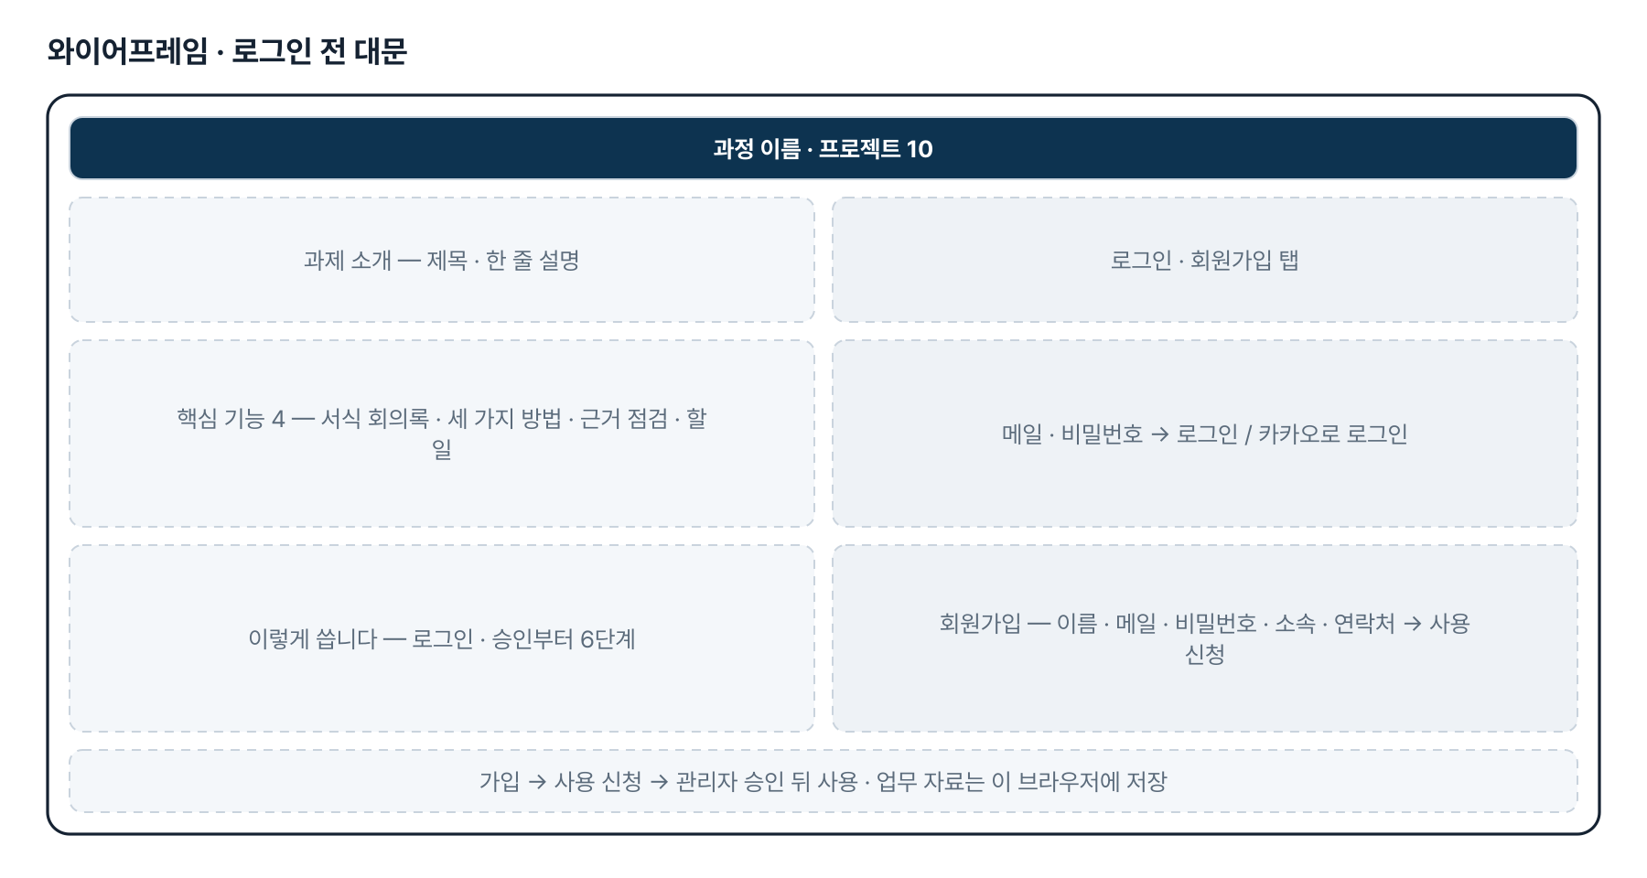
그림 3. 와이어프레임 — 로그인 전 대문
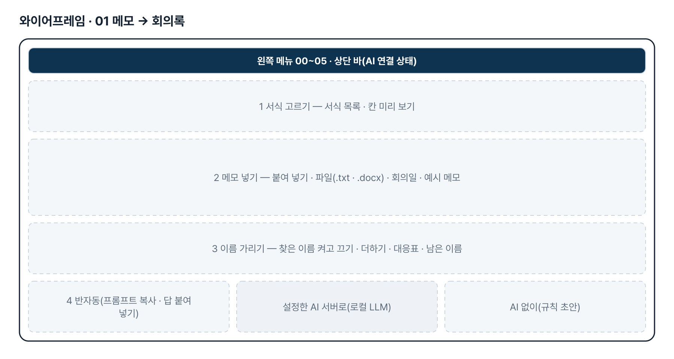
그림 4. 와이어프레임 — 01 메모 → 회의록
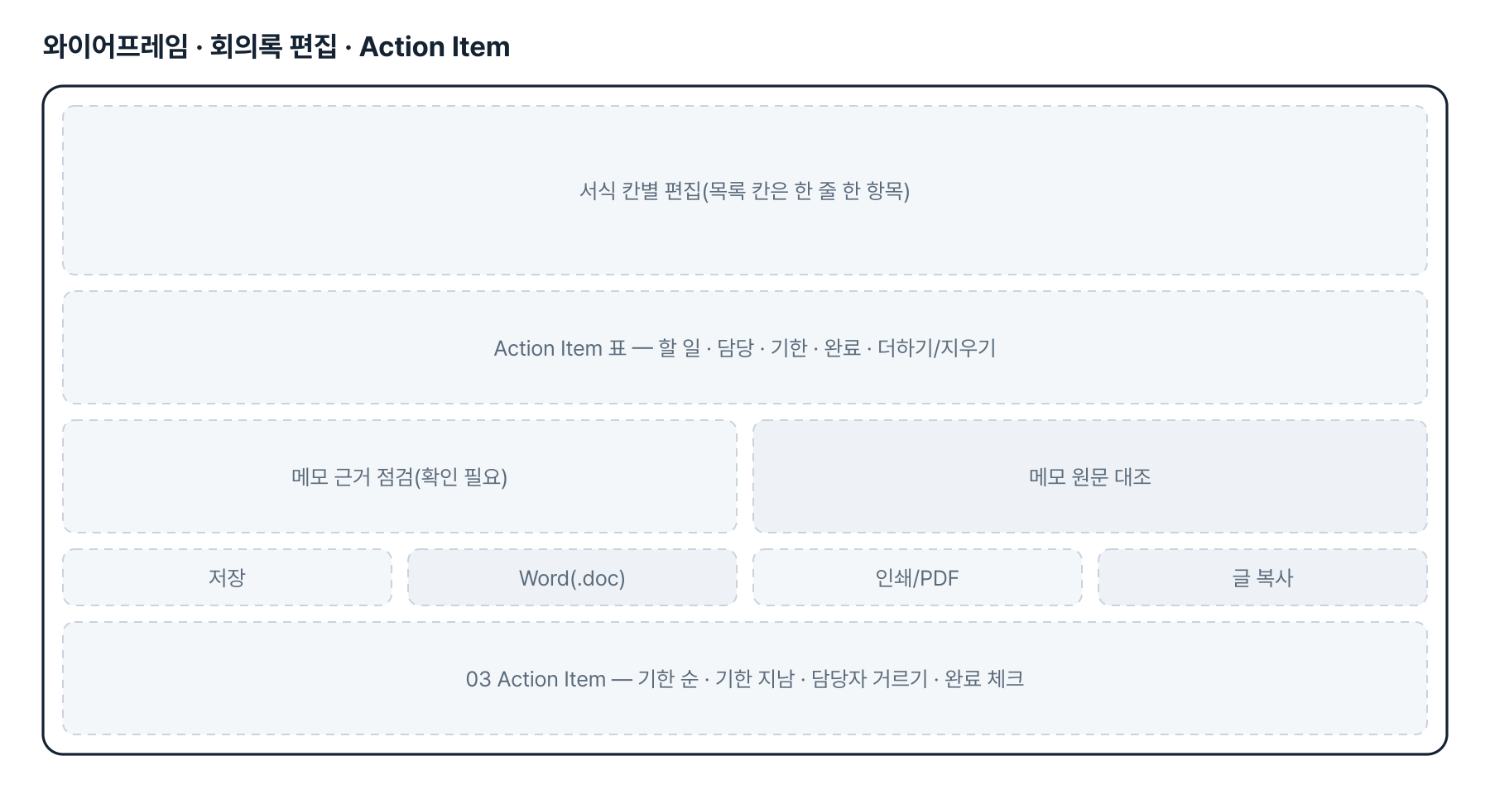
그림 5. 와이어프레임 — 회의록 편집 · Action Item
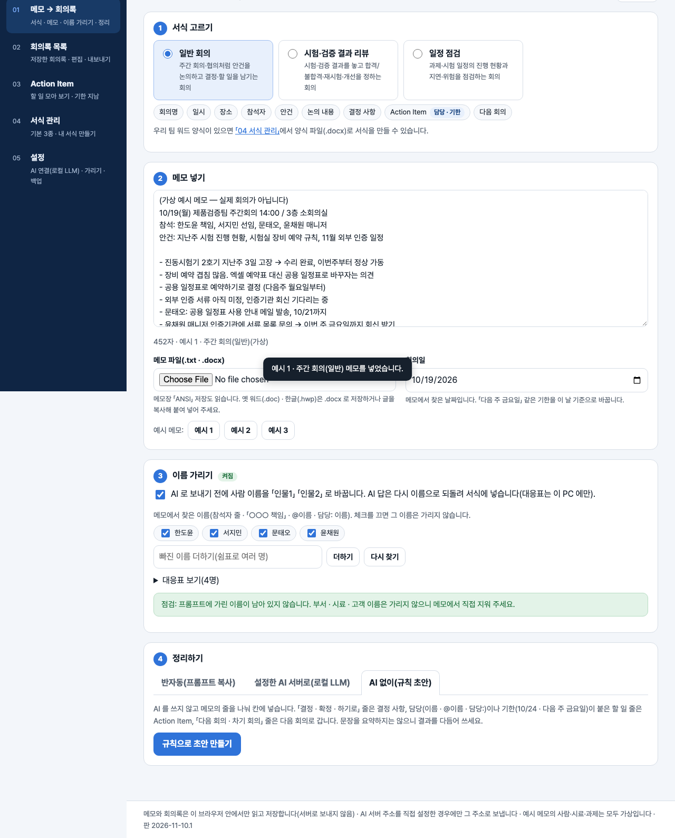
그림 6. 실제 화면(예제 데이터, 1280px)

7. 규칙 · 판정 기준
- 칸 이름은 동의어 표로 역할(결정 · Action Item · 다음 회의 …)을 짐작하고, 사용자가 바꿀 수 있습니다.
- 규칙 초안: 「결정 · 확정 · 하기로」 줄 → 결정 사항, 담당(이름 · @이름 · 담당:)이나 기한이 붙은 줄 → Action Item, 「다음 회의」 줄 → 다음 회의. 문장 요약은 하지 않습니다.
- 기한은 메모를 정리하는 날이 아니라 회의일 기준으로 읽습니다(「다음 주 금요일」 등). 1.5배 · 3.2% · 5/5 같은 수는 날짜로 읽지 않습니다.
- 메모 근거 점검: 담당 이름이 메모에 없거나, 기한이 메모의 날짜 표현과 맞지 않거나, 결정 · 할 일 문장이 메모 낱말과 많이 다르면 「확인 필요」.
- 이름 가리기는 긴 이름부터 「인물N」으로 바꾸고, 되돌릴 때는 숫자 전체를 한 번에 봅니다. 보내기 직전 남은 이름을 다시 찾습니다.
- AI 답은 JSON · 칸 이름 묶음 · 마크다운 표를 모두 읽고, <think>…</think> 는 떼어 냅니다.

8. 검증
계산 규칙 테스트 25개 — 모두 통과(v2.0 기준).
- node test/logic.test.mjs 25개 — 가상 메모 3건을 정답 견본과 비교, 다른 서식, ANSI · 워드 파일, 워드 양식 → 서식, AI 답 3가지 모양, 망가진 답, 지어낸 담당 · 기한 · 결정 표시, Action Item, 내보내기, 저장 형식.
- node test/ai-endpoint.test.mjs 13개 — Ollama · LM Studio 주소, https 페이지 → localhost 경고, file:// 허용.
- 일부러 깨뜨려 확인(1단계): 이름 되돌리기 · 가리기 · 「미정 · 검토 중」 거르기를 빼면 해당 시험이 실패합니다.

9. 이번 판에서 하지 않는 것(제한 사항)
- 업무 자료(회의록 · 서식 · 메모)는 아직 팀 공유 DB 가 아니라 이 브라우저에 저장합니다. JSON 백업으로 옮깁니다.
- 실제 회의록 서식 · 메모 · 완성 회의록(정답 견본)을 아직 받지 않아 모두 가상 예시로 맞췄습니다.
- 실제 로컬 LLM(Ollama)으로 끝까지 보내는 확인은 하지 않았습니다 — 요청 · 응답 모양은 가짜 서버 시험으로 확인했습니다.
- 옛 워드(.doc) · 한글(.hwp) 읽기, 회의 녹음 → 글, 알림은 하지 않습니다.

10. 다음 단계
- 팀 공유 저장 — 회의록과 Action Item 을 팀이 함께 보기(요청자 Supabase)
- 실제 서식 · 메모 · 정답 견본으로 규칙과 프롬프트 맞추기, 회의 종류별 필수 칸 빠짐 경고
- 보안 기준에 맞춘 기본 방법(로컬 LLM) 정하기와 PC 사양에 맞는 모델 권장
- 옛 워드(.doc) · 한글(.hwp) 읽기, 지난 회의록 이어 보기

11. 개발일지
2026-11-10 · 최종 기획서 · 로그인
- 로그인 · 사용 신청 · 관리자 승인 적용, 로그인 전 대문
- 최종 기획서 v2.0(파이프라인 · 아키텍처 · 와이어프레임), README 정리
- 로직 테스트 25개 · AI 연결 테스트 13개 통과
2026-11-08 · 새 주소
- 옛 깃허브 Pages 주소에서 jobability.co.kr 새 주소로 옮김
2026-10-27 · 판 맞추기
- index.html 의 모든 js·css 에 ?v=판, fresh-guard, 판이 다르면 계산하지 않고 새로고침 안내
2026-10-26 · 비공개 전환
- 리포를 비공개로 바꾸고 README 의 Fork·ZIP 안내를 문의 안내로 교체
2026-10-20 · 기획서 v0.1 + 1단계
- 패들릿 제출 글을 기획서로 정리, 화면 6개 + 편집 화면 구현
- 세 가지 정리 방법을 나란히(반자동 · 로컬 LLM · 규칙 초안), 칸 역할, 너그러운 AI 답 읽기, 메모 근거 점검
- 로직 테스트 24개 · AI 연결 13개, 브라우저 점검 1280 · 390px 60개

부록. 기획서 원문(패들릿)
AI기반 회의록 요약 프로그램/웹 개발
① 직무/소속 : (회사명 생략) 제품검증팀
② 현안 : 정리되지 않은 회의 내용의 요약 필요
③ 보유 데이터 : 텍스트 파일 혹은 워드 파일 형식의 자연어 데이터
④ 기대 산출물 : 회의 종료 후 메모장 혹은 워드로 작성된 회의 내용을 바탕으로 회의록 서식을 같이 넣었을 때, 내용을 서식에 맞춰 주요한 내용을 정리할 수 있는 회의록 요약 프로그램 구현 (필요 시 로컬 llm 활용)
첨부 파일은 없습니다.
## 이미 요청한 확인 질문 (기획서 10장)
1. 지금 쓰는 회의록 서식(워드 양식)
2. 회의 직후 메모 원본 2~3건 + 같은 회의의 완성 회의록(정답 견본)
3. 회의 종류와 필수 항목(결정 사항 · 담당자 · 기한)
4. 사내 문서를 외부 AI 에 넣어도 되는지 / 로컬 LLM 만 되는지, PC 사양

